Ordenanza 1455/23

Y vistos:
La conmemoración el próximo día 7 de noviembre de 2023, del 140 aniversario de la fundación de nuestro pueblo.
Y considerando:
Que, la ocasión de Vistos representa un acontecimiento en la historia de Chabás.
Que nuestro pueblo enclavado entre las innumerables leguas del extenso Sur Santafesino, en la zona llamada “PARAJE SALADILLO”.
Que, en sus comienzos se lo nombró como “LA VILLA”, cambiando luego su nombre a “LA COLONIA”, luego a “VILLA CHABÁS”.
Que, finalmente recibe el definitivo nombre de su fundador, un inmigrante francés, nacido en Avignon, Don “PASCUAL CHABÁS.
Que, la ocasión de un nuevo aniversario no deja de ser un motivo de celebración para los Chabasenses.
Que, la Comuna debe darle a los festejos el marco de relevancia que merecen.
Que, por todo ello, la Comisión Comunal de Chabás sanciona la siguiente,
Ordenanza.
Artículo 1: Declárese de Interés histórico - cultural, la realización, el próximo día 7 de noviembre de 2023, del acto en conmemoración del 140 aniversario de la fundación del pueblo de Chabás.
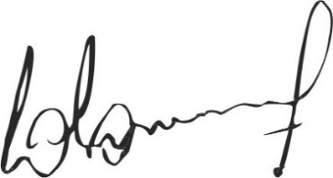
Artículo 2: Archívese, publíquese y dése al libro de ordenanzas.
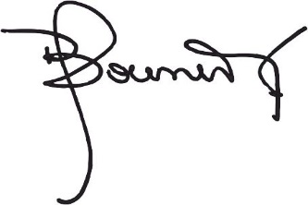
Chabás, 02 de noviembre de 2023

Jaqueline Bouvier Dr. Lucas Lesgart
Secretaria Administrativa Presidente Comuna de Chabás

